学习助手概要设计说明书

编写人： 刘勇杰
编写日期： 2015-5-13
版本： version1.1

目录
1．引言 2
1.1编写目的 2
1.2项目背景 3
1.4参考资料 3
2． 任务概述 3
2.1目标 3
2.2运行环境 3
2.3需求概述 4
考试信息 4
课程信息 5
3．总体设计 6
3.1处理流程 6
3.2总体结构和模块外部设计 7
3.3功能分配 7
4．接口设计 8
4.1外部接口 8
4.2内部接口 9
5．数据结构设计 10
5.1 ER图 10

1．引言

1.1编写目的
此说明书的读者为将要进行详细设计的陈一卓，此文档旨在使其能做出学习助手的详细设计。

1.2项目背景
当下大学生面对的课程与考试越来越多，而且比较分散，加上大学生活比较灵活自由，上课、考试时间的记忆成了一个不容忽视的问题。本软件全称为学习助手。旨在为所有在校学生提供一个方便有效的提醒、记录、查看、编辑这些信息的功能。

1.4参考资料

需求分析说明书 作者：陈一卓

任务概述

2.1目标
帮助大学生整理记录最近的课程与考试的信息，在特定的时间，以一个比较醒目并且清晰的方式提醒用户，并且由软件决定这个合适的时间。

2.2运行环境
Windows7平台
javaJDK1.7
Mysql数据库

2.3需求概述

考试信息

2.3.1添加（C）
在主页面上可以找到添加考试功能，在添加考试时由用户填写考试的名称、地点、时间、备注等，对于每个信息使用合适的控件，同时决定对于该门考试是否使用提醒功能。提醒功能是指是否在考试前提醒，如果提醒，需要选择提前的时间段（当天7点、提前一天、提前5天等）。并在相应时间下电脑端给出声音与界面上的提醒。点击完成后保存。
2.3.2删除（D）
对于每个添加完的考试，为用户提供多种删除方式。例如，delete键、点击等。删除时要给出提示框提示用户作进一步确认。
2.3.3修改（U）
修改界面中保证开始时用户已经添加的信息被正确的读取进来即可。其余的类似于添加。
2.3.4查询（R）
提供搜索框让用户根据多种方式查询某一特定的考试信息。具体而言，可以根据名称、考试地点、考试时间或备注查询。查询不到要给出提示，查询到以后更新UI显示。
2.3.5排序功能
由用户选择根据添加时间、剩余时间、考试名称、是否提醒四类方式对已添加的考试进行排序。
2.3.6其他要求
考试信息中应该显示剩余天数，必要时根据剩余天数设置合适的颜色提醒用户紧急程度。

课程信息
3.2.7增加（C）
主界面为九宫格节目，用户点击某一按钮即为为该节课添加课程。提供进入增加界面的入口，增加界面中要求用户填写课程的名称、上课地点、上课周数、授课教师、是否提醒。提醒功能同考试信息，为每节课开课前15分钟提示用户。点击完成后保存。
3.2.8每日提醒
用户在主界面可以选择是否开启每日提醒功能，每日提醒为每天晚上展示第二题课程。
3.2.9查看（R）与编辑（U）
主机面本身是查看课程表的节目，点击每一门课程可以进入详情界面。详情界面展示用户之前输入过的所有信息。同时详情节目本身也是编辑界面，可以编辑课程信息。
3.2.10删除(D)
详情界面提供删除按钮，用户点击删除时弹出提醒框提醒用户是否继续。

3．总体设计

3.1处理流程

开始

考试与课程

用户点击退出
主界面显示
退出

返回
返回
进入

考试信息界面
课程信息界面

修改
读取
修改
读取

考试与课程
考试与课程

时序图

考试管理-添加
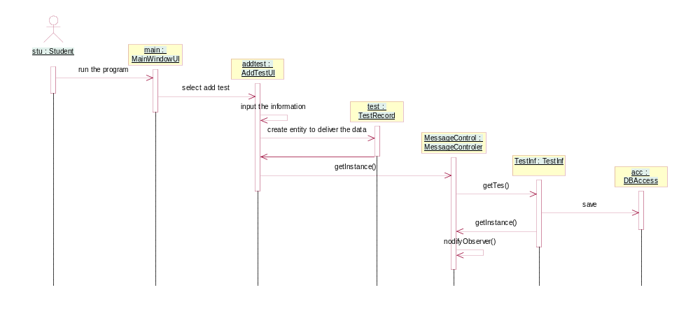

考试管理-修改
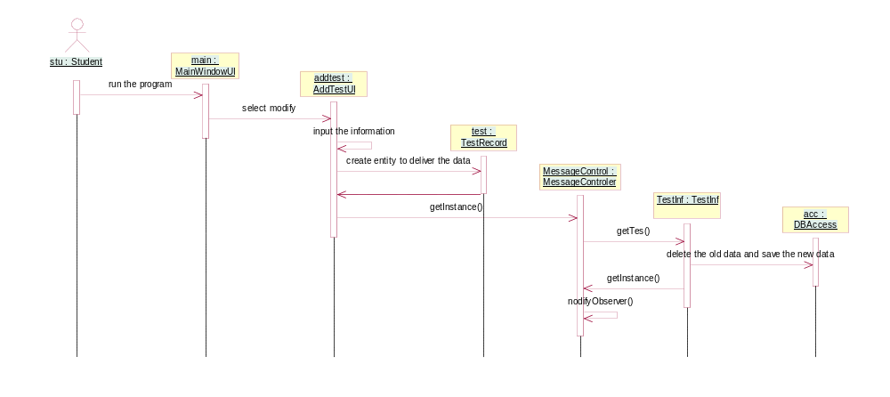

考试管理-删除
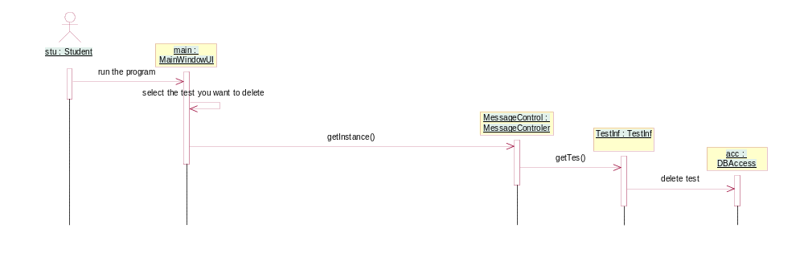

考试管理-查询
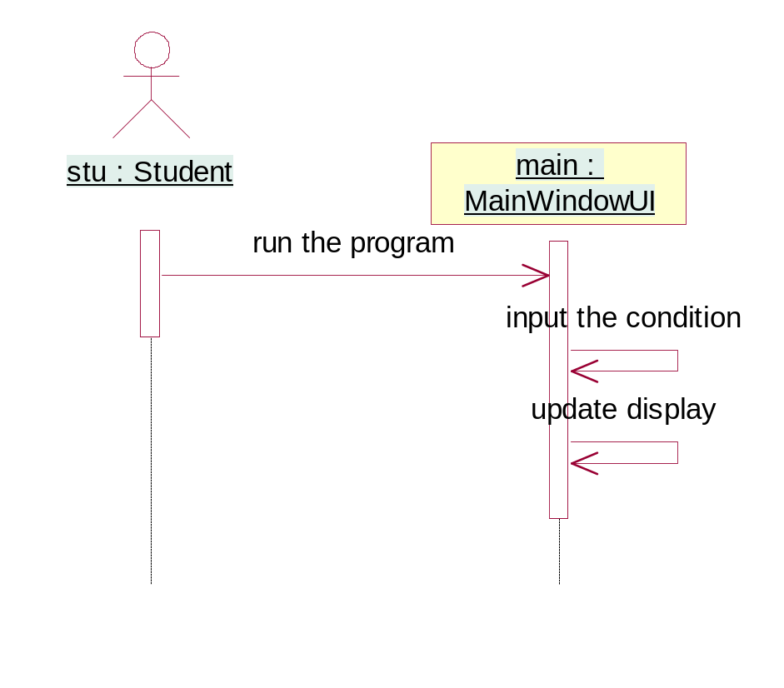

考试管理-时间提醒
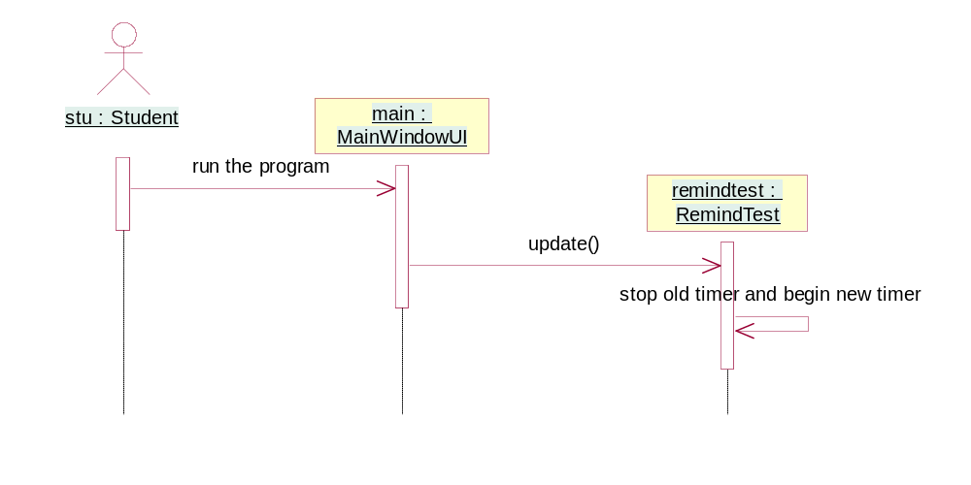

课程管理-添加
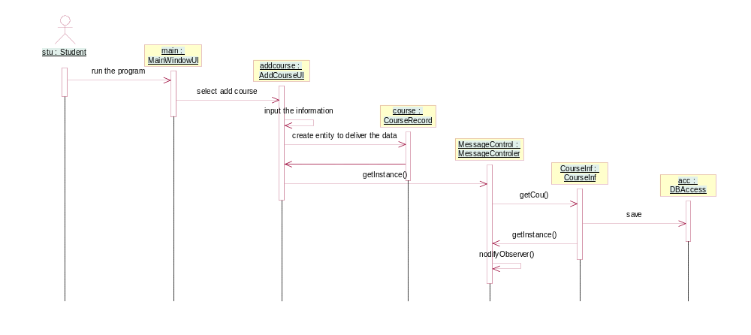

课程管理-修改
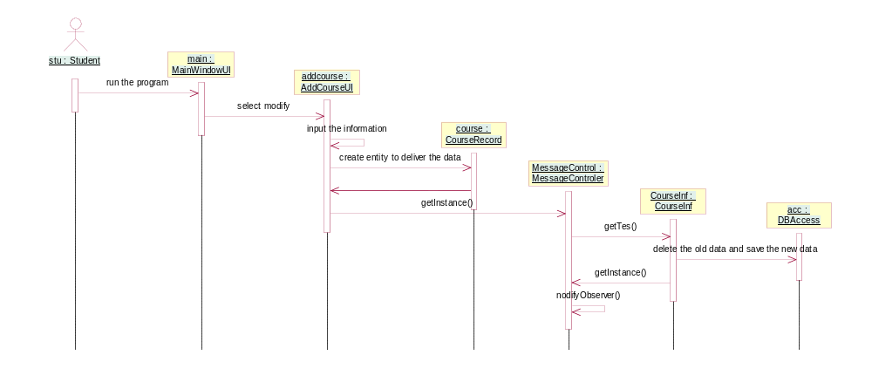

课程管理-删除
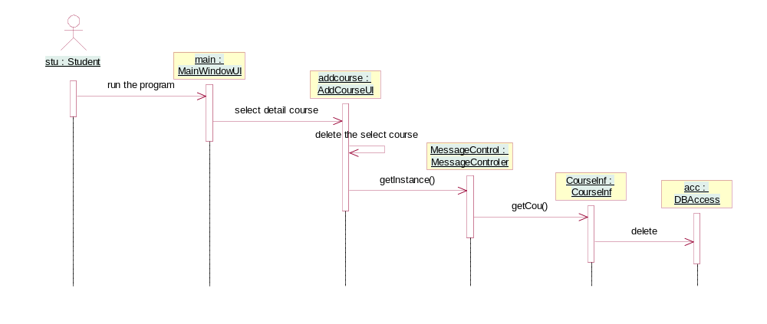

课程管理-查询

课程管理-时间提醒
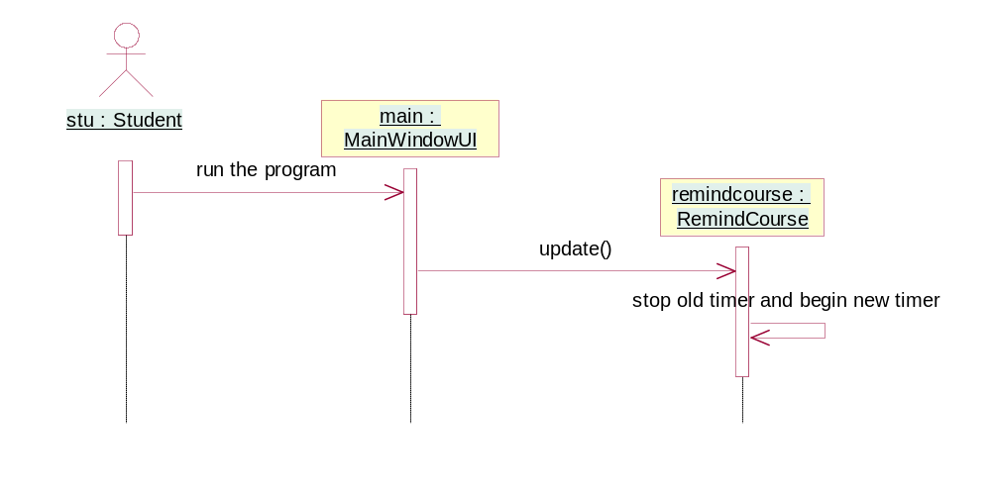

课程管理-每日提醒
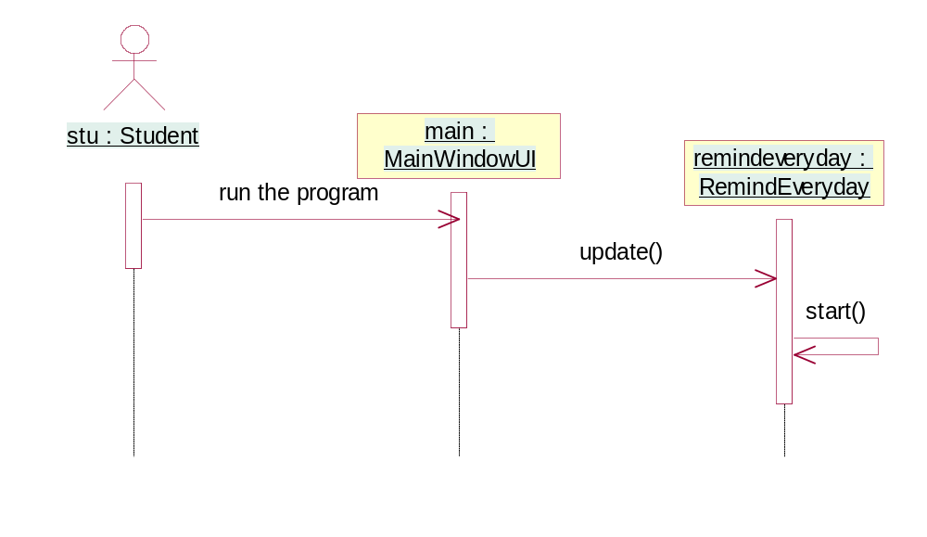

3.2总体结构和模块外部设计
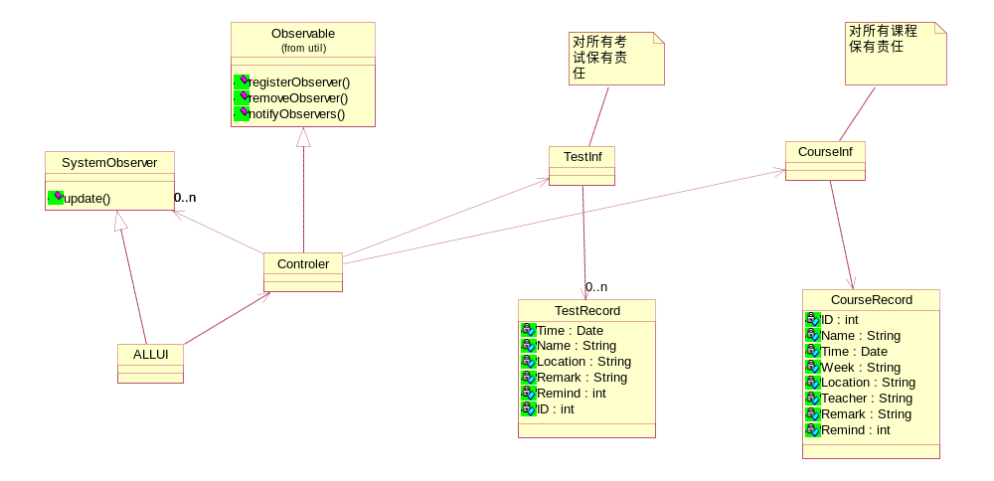

3.3功能分配
程序大致分为两个部分，第一部分是考试记录部分，由TestInf类对其保有责任，所有对考试记录的方法都将调用TestInf来进行，同理CourseInf对课程记录保持责任。
UI与逻辑层交互通过Controler这个控制器类，它从UI处接收消息，并把它传递给逻辑层，传递的数据即TestRecord和CourseRecord这两个实体类。

4．接口设计

4.1外部接口
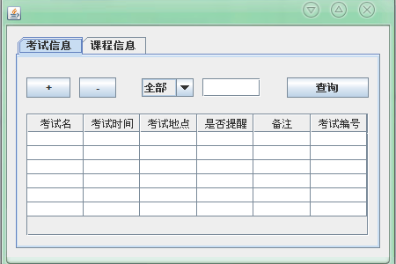
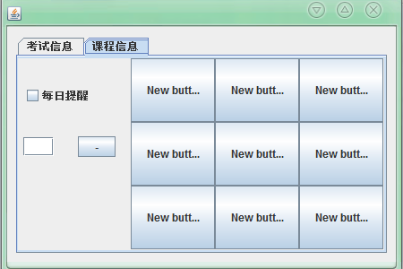
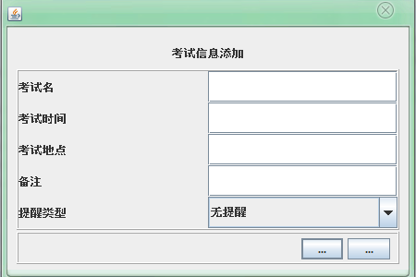
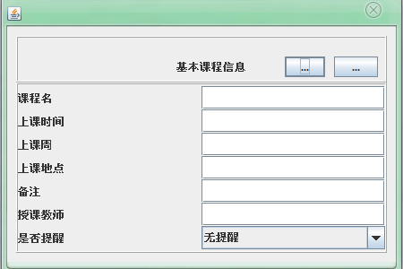

4.2内部接口
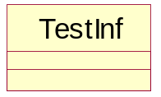
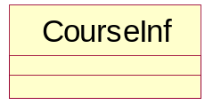

5．数据结构设计

5.1 ER图

备注

课程名

课程记录
是否提醒

上课时间

授课教师
上课周
课程号
上课地点

考试记录

考试时间
考试名称
考试地点
备注

考试ID

是否提醒

